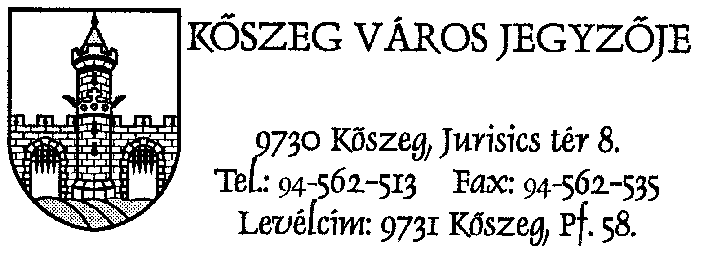
353-10/2012. szám

KIVONAT

Kőszeg Város Önkormányzata Képviselő-testülete

2012. május 31-én tartott ülésének jegyzőkönyvéből

89/2012. (V. 31.) képviselő-testületi határozat:

- Kőszeg Város Önkormányzatának Képviselő-testülete az alábbiak szerint elfogadja Kőszeg Város rövid, közép és hosszú távú energetikai cselekvési kerettervét.

Önkormányzati szektorban:

- A város és lehetőség szerint kistérség készíttesse és fogadja el Tiszta Energia Programját, Cselekvési Tervét 2015-ig.
Határidő: 2015.
- Az önkormányzati intézmények energia igénye, ezáltal energetikai kiadásai csökkenjenek 50 %-kal.
Határidő: 2020.
- A fennmaradó energia igény 40 %-a megújuló energiaforrásokból kerüljön kielégítésre, amit saját maguk és/vagy helyi cégek üzemeltessenek.
Határidő: 2020.
- Szervezni kell egy rendezvény sorozatot a helyi vállalkozóknak, lakosságnak, szakmának a Pannon Megújuló Energia Klaszter Kiemelkedően Közhasznú Egyesület röviden PANENERG Klaszter bevonásával.
Határidő: 2012-től folyamatos.
- Jöjjön létre egy Energia Tanácsadó Hálózat, mely kapjon állami támogatást – az elfogadott „Nemzeti Megújuló Energia Cselekvési Terv” céljai szerint.
Határidő: 2014.
- Demonstrációs céllal – a fontosabb intézmények váljanak a megújuló energiaforrások és a további tiszta technológiák példájává – helyben és hálózatukban egyedülállóan országosan is.
Határidő: 2013-től folyamatos
- Erősödjön meg Kőszegen a megújuló és egyéb „tiszta” energiai technológiák képzését ösztönző, abban részt vevő oktatás, felnőttképzés.
Határidő: 2015.
- Határmenti együttműködés és partnerség erősítése, központi EU-s források bevonásának segítése, a település finanszírozásának javítása(Svájci partnerség 2015. március 31-ig, INTELLIGENT EUROPA, ETE).
9. A Kőszegi TÁVHŐ fajlagos üzemeltetési költségei csökkentése, olcsóbb szolgáltatással a szolgáltatást igénybevevők számának növelése. A téli időszakban a levegő tisztaságának fokozott védelme.
Határidő: 2015- 2020.-ig.

Helyi vállalkozásokban, itt termelő üzemekben:

- Legalább 1-2 helyi vállalat/vállalkozói csoport rendelkezzen tiszta és határozott marketing stratégiával és üzleti tervvel, amely nagyban épít a tiszta technológiák elkerülhetetlen terjedésére.
Határidő: 2015.
- A helyi vállalkozások energia igénye lehetőleg csökkenjen 30 %-kal.
Határidő: 2020.
- A fennmaradó energia igény legalább 25 %-a megújuló energiaforrásokból kerüljön kielégítésre, amit saját maguk és/vagy helyi cégek üzemeltessenek.
Határidő: 2020.
- Alakuljon ki legalább egy-két, „tiszta” technológiákkal dolgozó, e téren megyei piacvezető, HELYI székhelyű és helyi alkalmazottakkal dolgozó vállalat/vállalkozói csoport.
Határidő: 2015.
- A helyi építőipari vállalkozók, munkavállalók képzettsége, felkészültsége legyen országosan is kiemelkedő a tiszta technológiák terén.
Határidő: 2020.

Helyi ingatlan tulajdonosoknál:

- A helyi lakosság energia igénye lehetőleg csökkenjen 15 %-kal.
Határidő: 2020.
- A fennmaradó energia igény legalább 15 %-a megújuló energiaforrásokból kerüljön kielégítésre, amit saját maguk és/vagy helyi cégek üzemeltessenek.
Határidő: 2020.
- A lakosság felkészültsége/informáltsága a megújulók és tiszta technológiák terén a jelenlegi 20%-ról emelkedjen 40%-ra.
Határidő: 2020.
- Alakuljon ki egy egészséges protekcionista gondolkodás a lakosság vásárlási szokásaiban, ezen belül az energetikai igényeik kielégítése terén is – ezzel segítve a fenntarthatóságot és a helyi munkahelyek megőrzését, bővítését.
Határidő: folyamatos

- Kőszeg Város Önkormányzatának Képviselő-testülete ajánlata alapján felkéri a Pannon Megújuló Energia Klaszter Kiemelkedően Közhasznú Egyesületet, hogy egy határon átnyúló közös működő program keretében saját forrásból valósítsa meg egy passzív ház engedélyes tervét, 2 energetikai felújítási tervét, 2 energetikai auditot, és két létesítmény auditot felajánlása szerint.
Határidő: 2014.

- Kőszeg Város Önkormányzatának Képviselő-testülete az IPS Power Kft. Kft. 9024 Győr, Nádor utca 23. fszt.1. javaslatait az alábbi tárgykörökben elfogadja:
- a villamos energia beszerzése, megversenyeztetése,
- napelemes rendszerek telepíthetőségének megvizsgálása az önkormányzat intézményeinél,
- hőszolgáltatásra vonatkozó koncepció terv kidolgozása az indokolhatóan szükséges intézményeknél,
- a közvilágítás korszerűsítésének felülvizsgálata, egyben felhatalmazza Kőszeg Város Polgármesterét a tárgyi munkák és pályázatok megvalósításával kapcsolatos tárgyalások megkezdésére.
Határidő: azonnal, illetve a pályázat kiírásakor.

- Kőszeg Város Önkormányzatának Képviselő-testülete jóváhagyja az elkészített beruházási javaslat alapján KEOP pályázati forrás segítségének igénybevételével az alábbi épületek és intézmények villamos energia ellátását és biztosítja a pályázathoz szükséges önkormányzati önrészt 14.015.581,- Ft.-ot, – amennyiben Vas Megyei Kormányzati Hivatal Kulturális Örökségvédelmi Irodája az elhelyezést engedélyezi- az alábbiak szerint:
1) Polgármesteri hivatal, Jurisics tér 6-8. Az éves villamos fogyasztása: 62.721kWh/év. A beruházás teljes bruttó összege: 74.181.099Ft. A beruházáshoz szükséges önerő 15% összesen: 11.127.165,-Ft.
A beruházás megtérülési ideje: cca. 4,2 év.
2) Központi óvoda és konyha: Az éves villamos fogyasztása: 2932kWh/év. A beru házás bruttó összege: 4.037.647,-Ft. A beruházáshoz szükséges önerő: 605.647,- Ft. A beruházás várható megtérülési ideje: 4,21év.
3) Felsővárosi óvoda. Az éves villamos fogyasztása: 11528kWh/év. A beruházás bruttó összege: 15.218.461,-Ft. A beruházáshoz szükséges önerő: 2.282.769,-Ft. A beruházás várható megtérülési ideje: 4,16év.
Határidő: a pályázat kiírásakor azonnal.

Felelős: Huber László polgármester.
Hivatali felelős:
városfejlesztési és üzemeltetési osztályvezető,
Ujvári Csaba ügyintéző,
Határidő: értelemszerűen.

A kivonat hiteléül.

Kőszeg, 2012. június 5.

Dr. Tóth László
jegyző

